ООО «Камский кабель»
Адрес: 614030 г.Пермь, ул. Гайвинская, 105, т
Телефон/факс: 8-800-220-5000,
Эл. почта: kamkabel@kamkabel.ru,
Сайт: http://kamkabel.ru

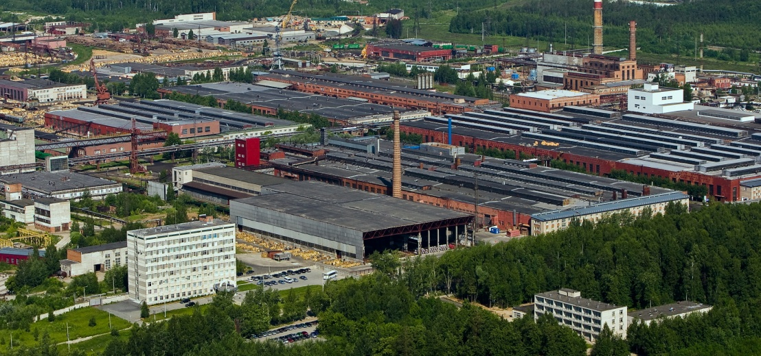

Основные направления деятельности: проектирование, разработка, производство и продажа кабельно-проводниковой продукции.
Отрасль производства: машиностроение, кабельная промышленность.
Краткое описание продукции, ее назначение:
Номенклатурный перечень насчитывает более 55 000 видов кабелей и проводов с различными видами изоляции – бумажной пропитанной, резиновой, из ПВХ пластиката, сшитого полиэтилена, фторопластовых пленок, стеклонитей, эмальлаков и других современных материалов.
Кабели в ПВХ-изоляции - применяются для передачи и распределения электрической энергии в стационарных установках на номинальное переменное напряжение 0,66; 1 и 6 кВ частотой 50 Гц.Кабели изготавливаются для эксплуатации в районах с умеренным, холодным и тропическим климатом. Предназначены для эксплуатации на суше, реках и озерах на высотах до 4300 м над уровнем моря.
Кабели в изоляции из сшитого полиэтилена - используются для прокладки силовых линий, по которым передается электрическая энергия с номинальным переменным напряжением до 220 кВ частотой не более 50 Гц и выполнения ответвлений от них.
Самонесущие изолированные провода - предназначены для передачи и распределения электрической энергии в воздушных силовых и осветительных сетях напряжением от 0,6 / 1 или до 35 кВ.
Кабели контрольные в ПВХ - назначение контрольных кабелей – неподвижное присоединение электрических распределительных устройств к электрическим приборам стационарного типа, сборкам и аппаратам.
Кабель контрольный является соединительной линией, осуществляющей проверку исправности и точности работы любого сложного оборудования.
Провода силовые в ПВХ - провода предназначены для электрических установок при стационарной прокладке в осветительных и силовых сетях, для монтажа электрооборудования, машин, механизмов и станков на номинальное напряжение до 450В (для сетей до 450/750 В) частотой до 400 Гц или постоянное напряжение до 1000 В.
Неизолированные провода – с помощью неизолированных проводов для воздушных линий электропередач производится подключение переключательных пунктов линий высокого напряжения, а также трансформаторных подстанций к распределительным устройствам открытого типа.
Провод неизолированный используется в тех случаях, когда требуется выполнить ошиновку внутри трансформаторных подстанций или установить в них перемычки. А также, когда возникает необходимость осуществить линейные ответвления от магистральных линий электропередач и выполнить вводы в распределительные понижающие трансформаторные подстанции, к которым подключаются структурные подразделения различных промышленных предприятий или перерабатывающие цеха агропромышленных комплексов.
Кабели в резиновой изоляции - силовые кабели применяется при питании передвижных машин и механизмов, установок для шахтных работ и прочего оборудования, используемого в горно-шахтной отрасли. Можно подключить к сети питания экскаваторы, подъемные механизмы и т.д.
Контрольные кабели в резиновой изоляции применяются для подачи питания и передачи аналоговых управляющих сигналов на распределительное и стационарное электрооборудование.
Судовые кабели применяются для монтажа бортовых стационарных и мобильных установок питания, связи, систем контроля и управления.
Обмоточные провода - Обмоточные провода служат для производства обмоток трансформаторов, электродвигателей, электромагнитных реле и других механизмов.
Авиа-спец-монтажные провода - Предназначены для фиксированного монтажа бортовой электрической сети авиационной техники. Кабели импульсным напряжением 15 кВ используются в цепях зажигания авиационных двигателей.
Радиочастотные кабели предназначены для передачи сигналов связи или аналоговых сигналов управления на различные расстояния.
Нефтекабели - кабели предназначены для питания погружных электронасосов в скважинах буровых и шахтных колодцах. Отдельный вид – для прогрева нефтяных скважин, с целью предотвращения образования асфальтосмолопарафиновых отложений.
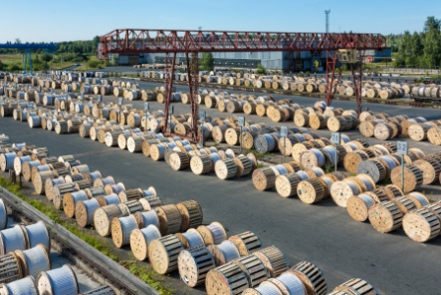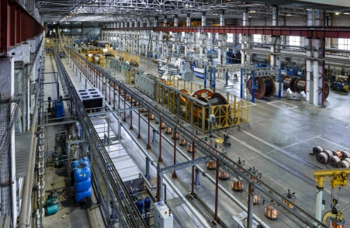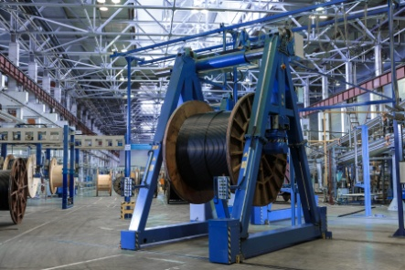
География деятельности:
Основное производство - г. Пермь.
Представительства в г. Москва, Санкт-Петербург, Нурсултан (Казахстан).
Дилеры: Краснодар, Казань, Новосибирск, Хабаровск, Минск (Беларусь).
Истрия развития:
В 1954 году было принято решение о возведении крупнейшего кабельного завода «Камкабель» в г. Перми – ведущем промышленном центре России. Тогда же был разработан и предложен проект строительства. Выпуск первой продукции состоялся в 1957 году. Постоянный рост производства и освоение новых видов продукции способствовали укреплению репутации ведущего предприятия отрасли. В начале 90-х годов производственное объединение «Камкабель» изготавливало и отгружало потребителям более 20% кабельно-проводниковой продукции, производимой всеми кабельными предприятиями бывшего СССР. В 1992 году «Камкабель» перешел в частную собственность. Несмотря на экономические кризисы предприятие продолжало выпускать продукцию и оставаться лидером отрасли.
В XXI веке «Камкабель» продолжил подтверждать негласное звание флагмана. С 2009г. ООО «Камский кабель» ежегодно принимает участие во Всероссийском Конкурсе Программы «100 лучших товаров России», по результатам которого, продукция ежегодно удостаивается почетных званий. За производство продукции, соответствующей самым высоким требованиям, пермские кабельщики получили звезду на Аллее Доблести и Славы в Перми. В марте 2019 года принято решение о развитии направления франчайзинга и выходе на рынок новой франшизы розничных магазинов кабельно-проводниковой и электротехнической продукции в крупных городах России под брендом «Камкабель». На сегодняшний день открыто более 20 магазинов. Ведется активная работа по проекту «Борьба с фальсификатом».
Основные отрасли потребления и ключевые клиенты:
Нефть и газ: Роснефть, Газпром, Сургутнефтегаз, Транснефть, Новатэк, Лукойл, Татнефть;
Энергетика: Россети, ФСК ЕЭС, МРСК, РусГидро; Ростатом;
Металлургия: ММК, НЛМК, Северсталь, Норильский никель;
Строительство: ГК ПИК, Спецстрой России;
Машиностроение: Вертолеты России, Новомет-Пермь, ОСК, Ростех.
Стратегия развития: Сохранение текущего положения на рынке РФ, разработка решений под требования заказчика.

